研究生管理系统结业转毕业申请模块

学生操作手册

一、如何进入结业转毕业申请：

）系统登录
用浏览器访问新系统地址https://yjsxt.jnu.edu.cn即可进入新系统，此时用各位学生自己的统一身份认证账号进行登录
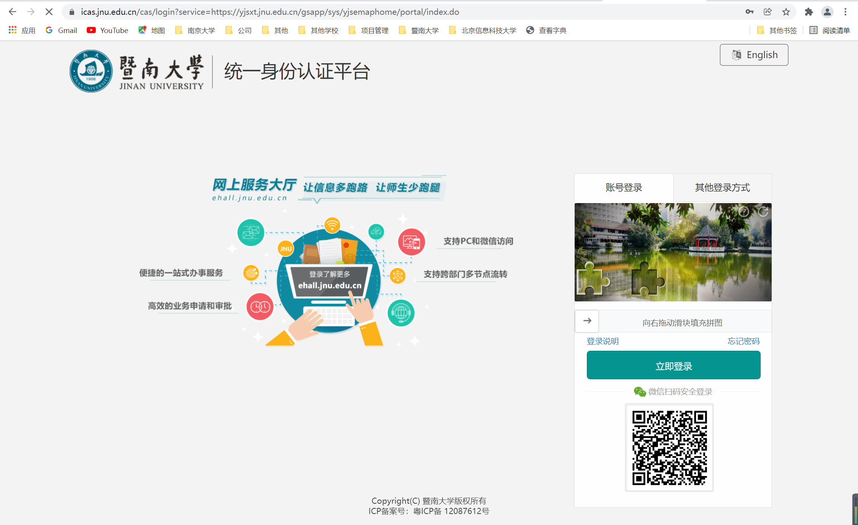

）选择应用
在研究生系统首页左侧点击培养管理-----应用，进入毕结业管理----结业转毕业申请

